
Základní škola Třemošnice, okres Chrudim, Pardubický kraj
538 43 Třemošnice, Internátní 217; IČ: 70989176, tel: 469 661 719,
emaiI: zskola@tremosnice.cz, www.zs-tremosnice.cz
Registrační číslo: CZ.1.07/1.4.00/21.2459
Název: Škola pro každého – kvalita a efektivnost ve využití lidských zdrojů
Výukový materiál
VY_32_INOVACE_16_ SLOVO_ DOPLNOVANI_VET_OBRAZKY
Název materiálu
(téma): DOPLŇOVÁNÍ VĚT OBRÁZKY
Sada: Český jazyk, 1. stupeň
Autor: Mgr. Marcela Holubová
Anotace: DOPLŇOVÁNÍ VĚT OBRÁZKY
(práce s interaktivní tabulí, pracovní list)

© Výukový materiál je majetkem ZŠ Třemošnice, okres Chrudim, Pardubický kraj, 2012




PRACOVNÍ LIST – varianta A
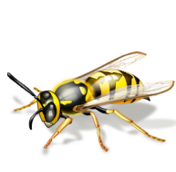
Dokonči věty spojením s obrázky.
Teta Míla má malé
U mísy létá
Malá Ela pije
Moje máma láme
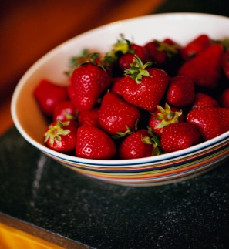
Táta má lopatu a
U pole se pase malý
Ema a Pepa mají mísu
PRACOVNÍ LIST – varianta A
.
ŘEŠENÍ
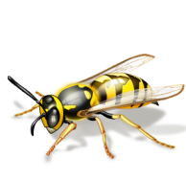
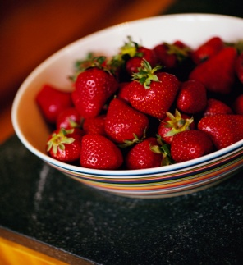

.
Teta Míla má malé
.
U mísy létá
Malá Ela pije
.
Moje máma láme
Táta má lopatu a
.
U pole se pase malý
Ema a Pepa mají mísu
.
.
PRACOVNÍ LIST – varianta B
Dokonči věty spojením s obrázky.

U pole létá
Pes musí mít
U lesa se pase
Moje teta mete
Táta Ota půlí
Jula si myje malý
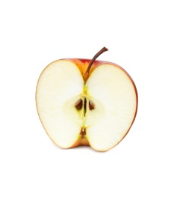
Ota a Pepa mají

PRACOVNÍ LIST – varianta B
ŘEŠENÍ
.
U pole létá
Pes musí mít
.
.
U lesa se pase
Moje teta mete
.
Táta Ota půlí
Jula si myje malý
Ota a Pepa mají
.
.
.
Použité kliparty jsou ze sady MS Office 2010



